Программа кружка общеинтелектуального направления внеурочной деятельности «За страницами учебника математики»

ПОЯСНИТЕЛЬНАЯ ЗАПИСКА
Актуальность программы определяется изменением требований реальности к человеку, получающему образование и реализующему себя в современном социуме. Эти изменения включают расширение спектра стоящих перед личностью задач, ее включенности в различные социальные сферы и социальные отношения. Для успешного функционирования в обществе нужно уметь использовать получаемые знания, умения и навыки для решения важных задач в изменяющихся условиях, а для этого находить, сопоставлять, интерпретировать, анализировать факты, смотреть на одни и те же явления с разных сторон, осмысливать информацию, чтобы делать правильный выбор, принимать конструктивные решения. Необходимо планировать свою деятельность, осуществлять ее контроль и оценку, взаимодействовать с другими, действовать в ситуации неопределенности. Введение в российских школах Федеральных государственных образовательных стандартов начального общего образования (ФГОС НОО) и основного общего образования (ФГОС ООО) актуализировало значимость формирования функциональной грамотности с учетом новых приоритетных целей образования, заявленных личностных, метапредметных и предметных планируемых образовательных результатов.
Программа кружка внеурочной деятельности «За страницами учебника математики» предлагает системное предъявление содержания, обращающегося к различным направлениям функциональной грамотности.
Цель программы: формирование функционально грамотной личности, ее готовности и способности «использовать все постоянно приобретаемые в течение жизни знания, умения и навыки для решения максимально широкого диапазона жизненных задач в различных сферах человеческой деятельности, общения и социальных отношений».
Задачи:
-создать условия для формирования математической и финансовой грамотности обучающихся;
-развивать логическое мышление, математическую интуицию, творческие способности, необходимых для решения различных жизненных задач;
- показать универсальность математики и её место среди других наук;

Программа внеурочной деятельности «За страницами учебника математики» рассчитана на учащихся 5-6 классов.
Объём программы 34 часа в каждом классе, всего 68 часов.

ПЛАНИРУЕМЫЕ РЕЗУЛЬТАТЫ ВНЕУРОЧНОЙ ДЕЯТЕЛЬНОСТИ
Личностные результаты:
- готовность к саморазвитию, самостоятельности и личностному самоопределению;
- осознание ценности самостоятельности и инициативы;
- наличие мотивации к целенаправленной социально значимой деятельности;
- стремление быть полезным, интерес к социальному сотрудничеству;
- проявление интереса к способам познания;
Метапредметные результаты:
-понимание математической задачи в конспекте проблемной ситуации из окружающей жизни;
-овладение способами выполнения заданий творческого и поискового характера;
-умение находить в различных источниках информацию, необходимую для решения математических проблем;
-умение применять индуктивные и дедуктивные способы рассуждений;
-умение планировать и осуществлять деятельность, направленную на решение задач исследовательского характера
Предметные результаты:
-овладение основами логического и алгоритмического мышления, пространственного воображения и математической речи;
-развитие направлений о числе, овладение навыками устного счета; овладение основными способами представления и анализа статистических данных; умение использовать геометрический язык для описания предметов окружающего мира, приобретение навыков геометрических построений;
-умение применять изученные понятия, результаты, методы для решения задач практического характера и задач из смежных дисциплин;
-освоение системы знаний, необходимых для решения финансовых вопросов, включая базовые финансово-экономические понятия;
- формирование умения устанавливать и объяснять взаимосвязи явлений, процессов в финансовой сфере общественной жизни, их элементов и основных функций;
- формирование умения решать познавательные и практические задачи, отражающие выполнение типичных для несовершеннолетнего социальных ролей и социальные взаимодействия в финансовой сфере общественной жизни, в том числе направленные на определение качества жизни человека, семьи и финансового благополучия;
СОДЕРЖАНИЕ ПРОГРАММЫ
5 класс
1) Как люди научились считать (2ч). История возникновения математики как науки. Цифры у разных народов. Старинные меры, решение задач с их использованием. Биографические миниатюры Пифагор и Архимед.
2) Магия чисел. (10ч). Приемы устного счета: умножение на 5(50), деление на 5(50),25(250),признаки делимости, умножение двузначных чисел на11,возведение в квадрат чисел, оканчивающихся на 5,возведение в квадрат чисел пятого и шестого десятков, способ сложения многозначных чисел, умножение на 9,99,999,умножение на 111, умножение «крестиком»,быстрое сложение и вычитание натуральных чисел, умножение однозначного или двузначного числа на 37. Простые числа. Интересные свойства чисел. Мир больших чисел (степени, магический квадрат, число Шехерезады, число пи т.д.). Биографические миниатюры (Блез Паскаль, Пьер Ферма).
3) Математические задачи в жизни (финансы) (6ч). Задачи, решаемые с использованием понятия процента. Решение задач на растворы. Экономия и математика. Задачи практического содержания.
4) Теория вероятностей (6ч). Задачи из истории. Комбинаторные задачи. Закономерности. Графы.
5) Первые шаги в геометрии (10ч). Пространство и плоскость. Геометрические фигуры. Разрезание и складывание фигур. Изготовление многогранников. Искусство оригами . Геометрические головоломки(танграм) Уникурсальные кривые(фигуры). Шуточная геометрия. Геометрические иллюзии. Русские математики.
6 класс
- Забавная арифметика (10ч). Задачи-шутки. Забавные исчезновения и остроумный дележ. Затруднительные положения. Любопытные особенности некоторых чисел и действий с ними. Ряды чисел, суммы которых можно получать, не производя сложения этих чисел. Волшебные квадраты. Разрезание и перекладывание фигур. Огромные числа. Игры со спичками
- Финансы (5ч). Что такое деньги. История возникновения денежных отношений. Семейный бюджет. Вклады. Кредиты.
- Теория вероятностей (5ч). Случайные события. Сравнения шансов. Частота и вероятность.
- Начальные понятия и факты курса геометрии, измерение геометрических величин (14ч). Знакомство с геометрическими фигурами (треугольник, параллелограмм, окружность). Параллельность и перпендикулярность. Замечательные кривые. Лабиринты. Орнаменты. Задачи на клетчатой бумаге. Лист Мебиуса. Опыты с листом Мебиуса. Вычерчивание геометрических фигур одним росчерком.
ТЕМАТИЧЕСКОЕ ПЛАНИРОВАНИЕ
№ п/п | Тема | Количество часов
5 класс |  | 34
 | Как люди научились считать | 2
 | Магия чисел. | 10
 | Математические задачи в жизни (финансы) | 6
 | Теория вероятности | 6
 | Первые шаги в геометрии | 10
- класс |  | 34
1. | Забавная арифметика | 10
2. | Финансы | 5
3. | Теория вероятности | 5
4. | Начальные понятия и факты курса геометрии, измерение геометрических величин | 14
Итого |  | 68

КАЛЕНДАРНО-ТЕМАТИЧЕСКОЕ ПЛАНИРОВАНИЕ
5 класс
№ | Содержание (разделы, темы) | Кол-во часов | Дата пров-я | Виды деятельности
Как люди научились считать |  | 2
1 | История возникновения математики как науки. Цифры у разных народов. | 1 |  | Познавательная
2 | Старинные меры, решение задач с их использованием. Биографические миниатюры: Пифагор и Архимед. | 1 |  | Познавательная
Магия чисел |  | 10
3 | Приемы устного счета: умножение на 5(50)  деление на 5(50),25(250). | 1 |  | Познавательная
4 | Признаки делимости, умножение двузначных чисел на11. Возведение в квадрат чисел, оканчивающихся на 5. | 1 |  | Познавательная
5 | Быстрое сложение и вычитание натуральных чисел. Умножение однозначного или двузначного числа на 37. | 1 |  | Познавательная
6 | Возведение в квадрат чисел пятого и шестого десятков. Биографические миниатюры (Пьер Ферма)  Способ сложения многозначных чисел | 1 |  | Познавательная
7 | Умножение на 9,99,999. Умножение на 111, умножение «крестиком» | 1 |  | Познавательная
8 | Простые числа. Интересные свойства чисел. | 1 |  | Познавательная
9 | Мир больших чисел (степени). | 1 |  | Познавательная
10 | Как играть, чтобы не проиграть? | 1 |  | Игровая
11 | Задачи – фокусы. Задачи - шутки. | 1 |  | Игровая
12 | Игра «Математическая Абака». | 1 |  | Игровая
Математические задачи в жизни (финансы) |  | 6
13 | Покупка в магазине | 1 |  | Познавательная
14 | Экономия | 1 |  | Познавательная
15 | Поездки | 2 |  | Познавательная
16 | Коммунальные платежи | 1 |  | Познавательная
17 | Засолка огурцов | 1 |  | Познавательная
18 | Практическая работа «Растворы» | 1 |  | Практическая
Теория вероятностей |  | 6
19 | Задачи из истории | 1 |  | Познавательная
20 | Закономерности | 1 |  | Познавательная
21 | Комбинации | 1 |  | Познавательная
22 | Графы | 1 |  | Познавательная
23 | Подсчёт вариантов с помощью графа | 1 |  | Познавательная
24 | Комбинаторика | 1 |  | Познавательная
Первые шаги в геометрии |  | 10
25 | Пространство и плоскость. Геометрические фигуры. | 1 |  | Познавательная
26 | Разрезание и складывание фигур. | 1 |  | Познавательная
27 | Разрезание и складывание фигур. | 1 |  | Познавательная
28 | Изготовление многогранников. | 1 |  | Познавательная
29 | Изготовление многогранников | 1 |  | Познавательная
30 | Искусство оригами | 1 |  | Познавательная
31 | Искусство оригами | 1 |  | Познавательная
32 | Геометрические головоломки (танграм) | 1 |  | Познавательная
33 | Геометрические головоломки (танграм) | 1 |  | Познавательная
34 | Шуточная геометрия. Геометрические иллюзии. | 1 |  | Игровая
6 класс
№ | Содержание (разделы, темы) | Кол-во часов | Дата пров-я | Виды деятельности
Забавная арифметика |  | 10
1 | Задачи-шутки | 1 |  | Игровая
2 | Забавные исчезновения и остроумный дележ | 1 |  | Игровая
3 | Затруднительные положения | 1 |  | Познавательная
4 | Задачи, требующие большей сообразительности и более сложных вычислений | 1 |  | Познавательная
5 | Ряды чисел, суммы которых можно получать, не производя сложения этих чисел | 1 |  | Познавательная
6 | Игры со спичками | 1 |  | Игровая
7 | Игры и забавы | 1 |  | Игровая
8 | Старинные русские меры длины. | 1 |  | Познавательная
9 | Старинные русские меры длины | 1 |  | Познавательная
10 | Волшебные квадраты | 1 |  | Познавательная
Финансы |  | 5
11 | Деньги: что это такое | 1 |  | Познавательная
12 | Деньги: что это такое | 1 |  | Познавательная
13 | Семейный бюджет | 1 |  | Познавательная
14 | Вклады | 1 |  | Познавательная
15 | Кредиты | 1 |  | Познавательная
Теория вероятностей |  | 5
16 | Случайные события | 1 |  | Познавательная
17 | Сравнения шансов | 1 |  | Познавательная
18 | Статистическая частота и вероятность | 1 |  | Познавательная
19 | Вероятность | 1 |  | Познавательная
20 | Вероятность | 1 |  | Познавательная
Начальные понятия и факты курса геометрии, измерение геометрических величин |  | 14
21 | Пространство и размерность | 1 |  | Познавательная
22 | Линии в геометрии | 1 |  | Познавательная
23 | Линии в геометрии | 1 |  | Познавательная
24 | Измерение геометрических величин | 1 |  | Познавательная
25 | Идеальные фигуры в геометрии. | 1 |  | Познавательная
26 | Геометрия на клетчатой бумаге | 1 |  | Познавательная
27 | Геометрия на клетчатой бумаге | 1 |  | Познавательная
28 | Игра «Морской бой» | 1 |  | Игровая
29 | Замечательные кривые | 1 |  | Познавательная
30 | Симметрия и орнаменты | 1 |  | Познавательная
31 | Лабиринты | 1 |  | Познавательная
32 | Топологические опыты | 1 |  | Познавательная
33 | Топологические опыты | 1 |  | Исследовател.
34 | Топологические опыты | 1 |  | Игровая

МАТЕРИАЛЫ К ЗАНЯТИЯМ ДЛЯ 5 КЛАССА ПО ТЕМЕ «МАТЕМАТИЧЕСКИЕ ЗАДАЧИ В ЖИЗНИ»
Занятие 1. Покупки в магазине
- Профессор купил колбу и горелку. Магазин предоставил ему скидку в 15%. Сколько заплатил профессор, если колба стоит 250 р, а горелка 400р? Ответ: 552, 5 рублей.
- У профессора осталось 1400р. Какая минимальная скидка ему нужна, чтобы купить халат и очки? Стоимость халата в магазине составляет 1200р, а очки стоят 800р. Ответ: 30% .
- Помощник купил маленькую колбочку дешевле на 75 рублей благодаря купону. Сколько процентов составила скидка? Ответ: 15%.
- Сколько профессор и помощник потратили на все покупки? Ответ: 2377, 5 рублей.
- Сколько будет стоить вся покупка, если профессор воспользуется скидкой постоянного покупателя в 10% на все необходимые товары. Ответ: 2835 рублей.
Занятие 2. Экономия
- Профессор часто ездит на такси вместо автобуса. Так он добирается 3 раза в неделю и тратит 1224 р за эти поездки. Проезд на автобусе стоит 46 р. Сколько он сможет сэкономить за год если будет пользоваться такси лишь раз в неделю? Ответ: 42432 рубля
- Помощник 3 раза в неделю ездит на автобусе. Проезд на автобусе стоит 46 р. Сколько он сможет сэкономить за год если будет пользоваться проездным? Стоимость проездного на год – 5500. Ответ: 1676 рублей.
- Профессор на обед ходит в кафе каждую пятницу. Стоимость обеда 323 р. Сколько профессор сможет сэкономить за год, если воспользуется скидкой постоянного покупателя в 10%. Ответ: 1676,6 рублей.
- Помощник постоянно пьёт кофе стоимостью 160 р. Сколько бы он сэкономил за год, если бы отказался от этой привычки? Ответ: 58240 рублей.
- Вспомни, на что ты регулярно тратишь деньги. Посчитай, сколько тебе удастся сэкономить, если ты откажешься от этого.
Занятие 3. Поездки
Профессор решил отправиться на два дня в Москву в гости к своему бывшему однокласснику.
- Он может ехать поездом или на своей машине. Билет на поезд стоит 2160 рублей. Автомобиль расходует 8 литров бензина на 100 километров пути, расстояние по шоссе до Москвы равно 700 километров, а цена бензина равна 45,5 рублей за литр. Какая поездка будет более выгодна? Ответ: на поезде.
- Профессор выбрал наиболее дешёвый вариант и купил билет на поезд, который отправляется с вокзала в 14:00. В какое время Профессору нужно выйти из дома, если:
- от дома до ближайшей станции метро ему идти 15 минут;
- на метро ехать 14 минут;
- от станции метро до железнодорожной платформы идти 20 минут;
- рекомендуется прибыть на вокзал за 30 минут до отправления поезда? Ответ: в 12:41.
- Профессор опасался, что опоздает на поезд, поэтому вышел из дома в 12 часов 38 минут. Сколько минут ему придется ждать на вокзале до отправления поезда? Ответ: 33 минуты.
- По дороге поезд останавливается на промежуточной станции в 19 часов 18 минут и отправляется в 19 часов 34 минуты. Профессор захотел на этой станции купить пирожок. Успеет ли он купить пирожок и вернуться на поезд, если до вокзального кафе бежать 4 минуты и необходимо отстоять в очереди за пирожками 10 минут? Ответ: нет, не успеет.

Занятие 4. Коммунальные платежи
Ежедневный минимально необходимый объём потребления воды может быть представлен формулами
для женщин: V=0,03M+0,4T,
для мужчин: V=0,04M+0,6T,
где M – масса тела в килограммах, T – количество времени на занятия физкультурой (спортом) в часах.
1. Рассчитайте необходимый ежедневный объём воды для Профессора, если его вес 75 кг и каждое утро он делает зарядку по 30 минут. Ответ: 3,3 литра.
2. Профессор решил посещать тренажёрный зал 2 раза в неделю по 1 ч 30 минут. Определите достаточно ли ему будет 23 л воды на неделю. Ответ: не достаточно.
3. Рассчитайте необходимо количество 20-литровых бутылей с водой, которое потребуется в лабораторию Профессору на месяц, если на опыты в среднем уходит 1650 мл воды в день. Помощник потребляет в среднем 500 мл воды в день. Кроме того, в лаборатории ежедневно бывает до 15 посетителей, каждый третий из них выпивает до 200 мл воды. Ответ: 9 бутылей.
4. Лаборатория закупает бутыли с водой для кулера у компании А. Вычислите, сколько денег потратит Профессор на покупку воды на месяц, если одна 20-литровая бутыль стоит 420 р., доставка за покупку на сумму больше 5000р., осуществляется бесплатно, а на меньшую сумму стоит 500 р. При решении используйте данные предыдущего задания. Ответ: 4280 рублей.
5. Ванна профессора вмещает 200 литров воды, для того чтобы её принять необходимо наполнить её на треть. Средний расход насадки душа 12 литров в минуту, а продолжительность приёма душа Профессором 8 минут. Что выгоднее: принять ванную или душ? Горячее водоснабжение – 126, 69 рублей на кубический метр. Ответ: выгоднее принять ванну.
Занятие 5. Засолка огурцов
1. Профессор с семьёй решили засолить огурцы по бабушкиному рецепту. Бабушка среднего размера огурцы заливала рассолом, для которого брала 1200г воды и 96г соли. Чтобы воспользоваться рецептом, профессор решил найти процент соли в данном растворе. Помогите ему. Ответ: 7,4%.
2. Профессор выяснил, что это хороший рецепт, так как для засолки огурцов используют 7% водный раствор поваренной соли (хлорида натрия NaCl). Именно такой раствор подавляет жизнедеятельность болезнетворных микроорганизмов и плесневого грибка. Сколько соли и сколько воды потребуется профессору для приготовления 1 л такого раствора? Ответ: 70 гр и 930 гр.
3. Сколько соли содержится в трёхлитровой банке солёных огурцов, если в неё помещается приблизительно 1,5 кг плодов? Сколько соли содержится в 1 огурце, если каждый огурец примерно весит 100 гр? Ответ: 105 гр и 7 гр.
4. Сколько можно съесть солёных огурцов в день, если учесть, что дневная норма потребления соли 5 гр. Ответ: 5/7 огурца.
Занятие 6. Практическая работа «Расстворы». Занятие подразумевает непосредственное приготовление различных расстворов, рассчет процентного содержания в них вещества. Урок проводится совместно с учителями химии.

МАТЕРИАЛЫ К ЗАНЯТИЯМ ДЛЯ 5 КЛАССА ПО ТЕМЕ «ТЕОРИЯ ВЕРОЯТНОСТЕЙ»
ЗАДАЧИ ИЗ ИСТОРИИ
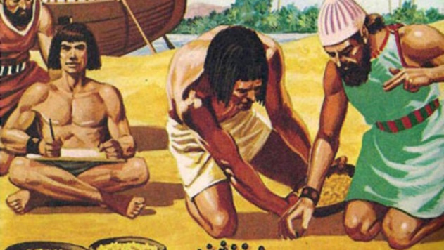
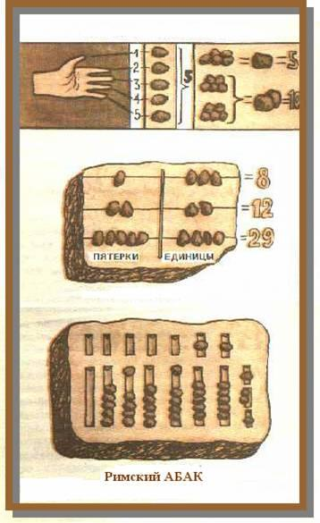
Рассмотри рисунки и запиши, какие приспособления для подсчёта элементов применяли в древности.
________________
________________
________________.
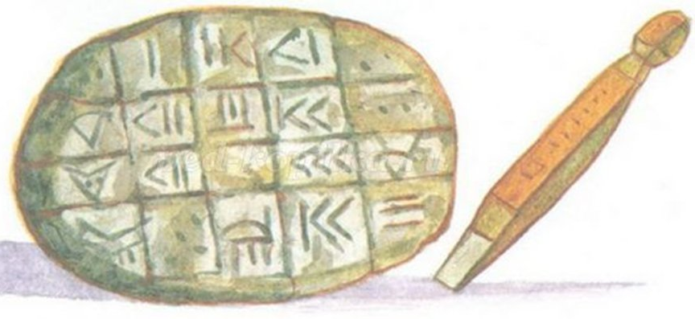

Фигурные числа – это ___________________________________________
_______________________________________________________________.
- Линейные числа
________________________________________________________________
- Прямоугольные числа
________________________________________________________________
- Треугольные числа
________________________________________________________________
Задание 1. На рисунке изображены первые три треугольных числа. Изобрази следующие два числа, посчитай количество камушков в числах. Найди закономерность.
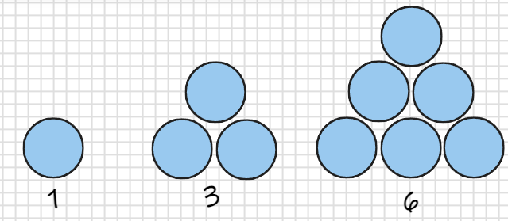
Задание 2. Бильярдные шары уложили в равносторонний треугольник, в котором 24 ряда. Найди количество шаров, которое потребовалось?
- Квадратные числа
________________________________________________________________
Задание 3. На рисунке изображены первые три квадратных числа. Нарисуй следующие за ними два квадратных числа, подсчитайте количество камушков в них. Сделай выводы.
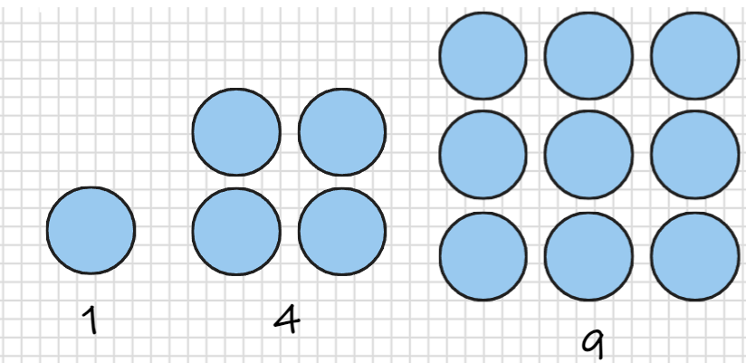
- Пятиугольные числа
________________________________________________________________
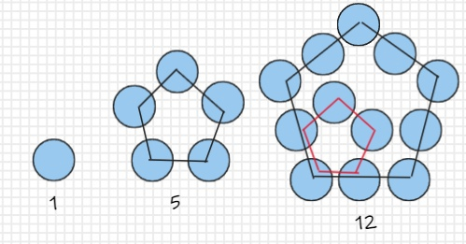
Задание 4. На рисунке изображены первые три пятиугольных числа. Найди шестое по счёту пятиугольное число. Сделай выводы.

Задание 5. Магический квадрат – это ___________________________________________________________________________________________________________.
Заполни магический квадрат цифрами от 0 до 9, используя каждую цифру один раз.

Продолжи составление магических квадратов
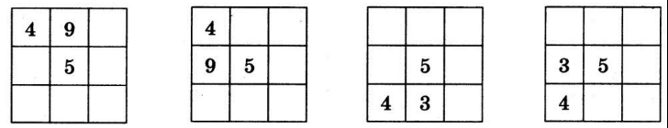
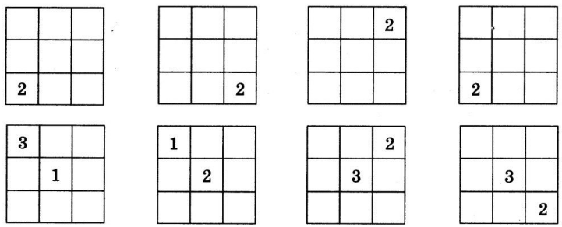

ЗАКОНОМЕРНОСТИ
Задание 1. Продолжи последовательность. Объясни идею построения последовательности.
- 1, 3, 5, 7, 9,…
- 1, 1, 2, 3, 5, 8, 13…
- 2, 6, 16, 44…
- 1, 2, 3, 6, 11, 20…
- 1, 11, 21, 1112, 3112, 211213, 312213, 212223, 114213…
- 1, 10, 11, 100, 101, 110, 111, 1000, 1001…
- м, м, с, м, д, м, м, …, …
- а, я, б, ю, в, э, …, …
- а, б, г, ж, о…
- а, ау, аууа, аууауаау, …
- Европа, Америка, Азия, Австралия, Африка…
Задание 2. Внимательно рассмотрев последовательность, скажи, какое число является лишним.
- 2, 3, 6, 7, 11;
- 18, 12, 3, 29, 45, 28;
- 10, 20, 30, 36, 40, 50;
- 72, 62, 52, 45, 32, 82;
- 24, 29, 22, 37, 25,28.
Задание 3. Найди закономерность и продолжи ряд.
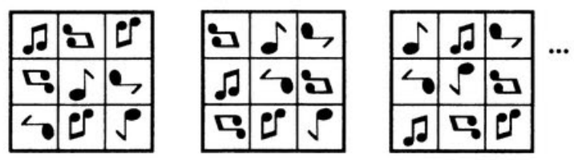
Арифметическая прогрессия - ________________________________________
________________________________________________________.
Пример 1: 0, 7, 14, 21, 28, …Что стоит на 20 месте?
Геометрическая прогрессия - _________________________________________
________________________________________________________.
Пример 2: 1, 3, 9, 27, 81, … Что стоит на 10 месте?
Задание 4. Реши задачу
Костя посадил вдоль дорожки некоторое количество луковиц тюльпанов. Потом пришла Таня и между каждой парой соседних посаженных луковиц посадила новую луковицу. Потом пришла Инна и между каждой парой соседних луковиц, посаженных до неё, посадила новую луковицу. Потом пришёл Дима и сделал то же самое. Все посаженные луковицы взошли, и расцвело 113 тюльпанов. Сколько луковиц посадил Костя?
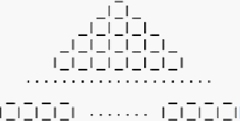
Задание 5. На клетчатой бумаге нарисована фигура (см. рисунок): в верхнем ряду — одна клеточка, во втором сверху — три клеточки, в следующем ряду — 5 клеточек, и так далее. Сколько всего в этой фигуре клеточек, если в ней:
а) 5 рядов;
б) 25 рядов;
в) 2013 рядов?

КОМБИНАЦИИ
Задание 1. Девочка заменила каждую букву своего имени её номером в русском алфавите и получила число 2011533. Как её зовут?
Задание 2. Квадрат ниже раскрасьте в 4 цвета так, чтобы в каждой строке, в каждом столбце и в каждой из двух диагоналей цвета всех клеток были различны.
Теперь впишите в клетки числа от 1 до 4 так, чтобы одинаковые числа не повторялись ни в строчках, ни в столбцах, ни в двух диагоналях, ни на клетках одного цвета.
Задание 3. Перечеркните данные 9 точек четырьмя отрезками, не отрывая карандаша от бумаги и не проводя по линии дважды.
Задание 4. Разрежьте фигуру двумя прямолинейными разрезами на такие части, из которых можно сложить квадрат. Покажите, как его сложить.
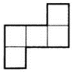
Задание 5. Перечеркните данные 16 точек шестью отрезками, не отрывая карандаша от бумаги и не проводя п линии дважды.
Задание 6. На книжной полке стоят учебники по математике за разные классы в таком порядке 1, 2, 6, 10, 3, 8, 4, 7, 9, 5. Можно ли расставить из по порядку с 1 по 10 за три перекладывания, если за один раз можно брать по две соседние книги и ставить их вместе, не разъединяя, на другое место? Ответ объясните.
Задание 7. Экскурсоводу нужно выбрать маршрут по залам музея так, чтобы обойти во время экскурсии все залы, ни на какой не заходя дважды. Найдите один из возможных маршрутов.
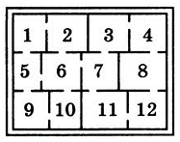

ГРАФЫ
Задание 1. а) Расположите на плоскости 6 точек и соедините их непересекающимися линиями так, чтобы из каждой точки выходили 4 линии.
б) Проведите 6 прямых и отметьте на них 7 точек так, чтобы на каждой прямой было ровно три из отмеченных точек.
Граф – это________________________________________________
________________________________________________________.
Отрезки - ________________________________________________.
Точки - __________________________________________________.
Степень вершины - _________________________________________.
Задание 2. Между планетами Солнечной системы введено космическое сообщение. Ракеты летают по маршрутам Земля — Меркурий, Плутон — Венера, Земля — Плутон, Плутон — Меркурий, Меркурий — Венера, Уран — Нептун, Нептун — Сатурн, Сатурн — Юпитер, Юпитер — Марс, Марс — Уран. Можно ли добраться с Земли до Марса?

Задание 3. В стране Цифра есть 9 городов с названиями 1, 2, 3, 4, 5, 6, 7, 8, 9. Путешественник обнаружил, что два города соединены авиалинией ровно в том случае, когда двузначное число, составленное из цифр – названий этих городов, делится нацело на 3. Можно ли добраться из города 1 в город 9? Из города 2 в город 8?
Задание 4. а) Художник-авангардист нарисовал картину “Контур квадрата и его диагональ”. Мог ли он нарисовать свою картину, не отрывая карандаша от бумаги и не проводя никакую линию дважды?
б) А если его картина называлась “Контур квадрата и его диагонали”?

Задание 5. Можно ли начертить данные графы одним росчерком (не отрывая руки от бумаги и не проходя по ребру дважды)?
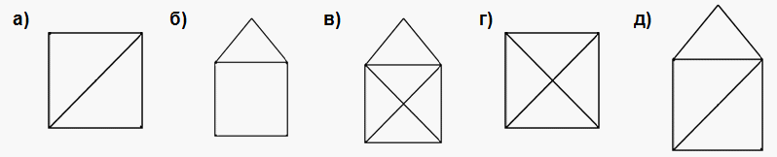
Задание 6. Сделайте выводы из предыдущей задачи. Когда получается нарисовать граф одним росчерком, а когда нет? Попробуй объяснить свои догадки.
Эйлеров граф – это________________________________________
ПОДСЧЁТ ВАРИАНТОВ С ПОМОЩЬЮ ГРАФА
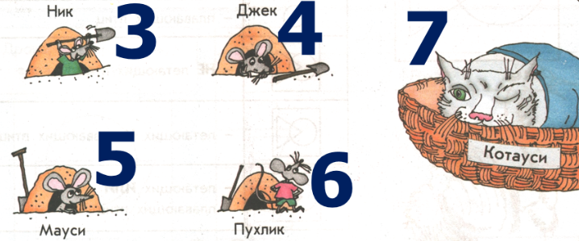
Задание 1. Четыре мышонка решили соединить свои норки подземными ходами. Для этого ни обозначили каждую нору и дом кота Котауси числом букв в имени хозяина. После этого каждый придумал свой план строительства ходов. Расставь на каждом плане номера вершин и нарисуй все пять планов. Запиши число вершин и рёбер каждого графа.

План Ника: соединить все пары норок, у которых сумма номеров – чётное число.
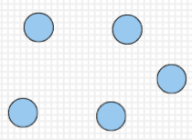
План Джека: соединить все пары норок, у которых произведение номеров не больше 20.

План Мауси: соединить все пары норок, у которых разность номеров равна 1 (из большего номера вычитаем меньший).
План Пухлика: соединить все пары норок, у которых сумма номеров меньше 9.

План Котауси: соединить все пары норок, у которых произведение номеров делится на 7.
Задание 2. Дана три одинаковые по форме фасада домика: синий, желтый и красный, и три крыши: синяя, желтая и красная. Какие домики можно построить? Сколько всего комбинаций?
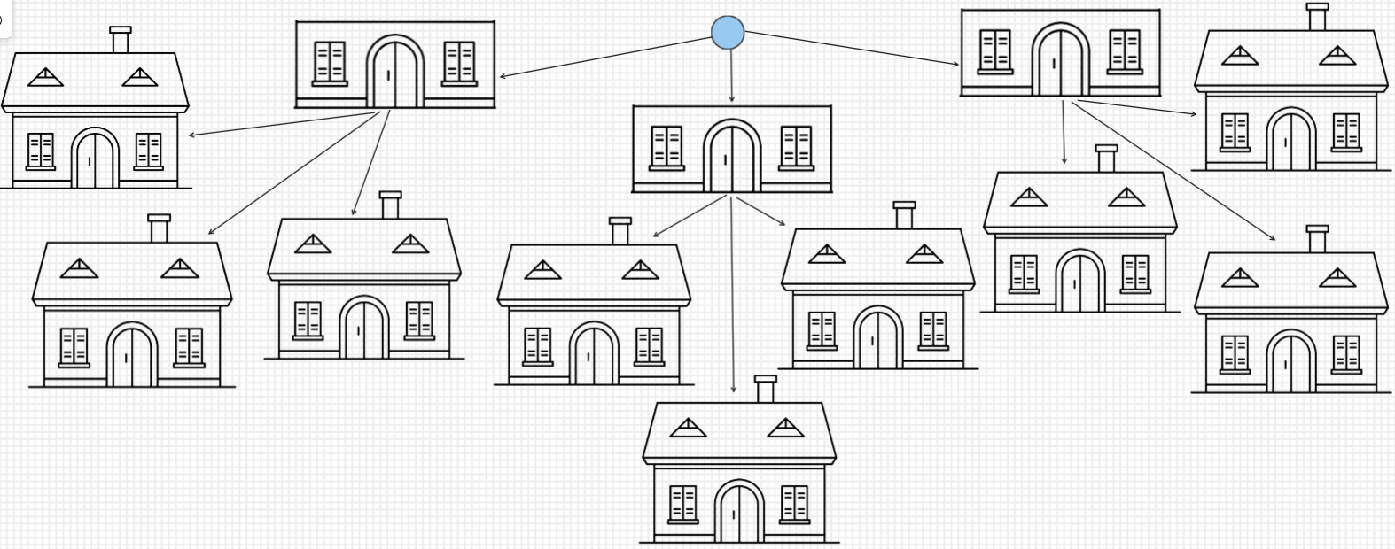
Задание 3. Сколькими способами Дима сможет покрасить пять ёлок в серебристый, зелёный и синий цвета, если количество краски у него не ограничено, а каждую ёлку он красит только в один цвет?
Задание 4. Сколько существует различных семизначных телефонных номеров (телефонный номер может начинаться с 0)?
Удобно ли изображать дерево в задаче №4? Как можно упростить решение задачи?
Правило произведения: если существует n вариантов выбора первого элемента и для каждого из них есть m вариантов выбора второго элемента, то всего существует n·m различных пар с выбранными первым и вторым элементами.
Задание 5. Из города А в город Б ведут две дороги, из города А в Г – четыре дороги, из Б в В – три дороги, Из Г в В – пять дорог.
- Сколько различных дорог ведёт из А в В через Б?
- Сколько вообще разных дорог из А в В?
Правило суммы: если первый объект можно выбрать n способами, а второй объект — m способами, то вариантов выбрать ровно один объект (первого или второго типа) существует ровно n+m.
Задание 6. Сколько существует двузначных чисел, в записи которых не употребляется цифра 1?
Задание 7. Имеется 5 закрытых чемоданов и 5 ключей к ним. При этом неизвестно, к какому чемодану подходит ключ. Какое наименьшее число попыток надо сделать, чтобы наверняка определить, какой ключ подходит к какому чемодану?
КОМБИНАТОРИКА
Комбинаторикой называется область математики, в которой изучаются закономерности между комбинациями, составленными из букв, цифр или любых других объектов и удовлетворяющими некоторым условиям.
Задание 1. Сколькими способами можно выложить ряд апельсин, банан, киви и грушу?
Задание 2. В забеге приняли участие пять бегунов. Стартовали они одновременно, а к финишу добежали все за разное время. Сколько существует вариантов окончания забега?
Перестановкой множества из n элементов называется любой упорядоченный набор всех элементов этого множества. Число перестановок множества из n элементов (обозначается p(n)) — это количество различных перестановок этого множества.
$$p\left(n\right)=n∙\left(n-1\right)∙\left(n-2\right)∙…∙2∙1=n!$$
Задание 3. Сколько существует пятизначных чисел, в записи которых встречаются только нечетные цифры, причем каждая цифра встречается ровно один раз?
Задание 4. Монету бросают трижды. Сколько различных последовательностей орлов и решек может при этом получиться?
Задание 5. Каждую клетку квадратной таблицы 2x2 покрасили в черный или белый цвет. Сколько существует различных раскрасок этой таблицы?
Задание 6. Алфавит племени Мумбо-Юмбо состоит из букв А и У. Словом считается любая последовательность, состоящая не более, чем из 5 букв. Сколько слов в словаре Мумбо-Юмбо?

МАТЕРИАЛЫ К ЗАНЯТИЯМ ДЛЯ 6 КЛАССА ПО ТЕМЕ «ФИНАНСЫ»
Занятие 1-2. Деньги: что это такое. В рамках занятий предусмотрена беседа о том, что такое деньги, история их возникновения, современные виды денег и операции с ними.
1. Двух щенков и попугая можно обменять на четырёх котят, одного котёнка – на 50 рыбок, а одного ценка – на двух попугаев. Сколько рыбок надо отдать, чтобы получить щенка? Ответ: 80 рыбок.
2. Один топор можно обменять на два лука, а один лук – на четыре глиняных горшка. За два глиняных горшка надо отдать пять пучков лечебной травы. Сколько пучков травы надо собрать, чтобы получить топор? Ответ: 20 пучков травы.
3. Укадите правильную последовательность. Впишите в таблицу цифры под названиями видов денег в порядке их повления.
Металлические деньги | Безналичные деньги | Товарные деньги | Бумажные символические деньги
4. Установите соотвестствие между частями пословиц
1. Береги хлеб для еды,  2. Гроша не стоит,  3. Денег много,  4. Не имей сто рублей,  5. Три деньги в день, | А) в глядит рублём.  Б) да разума мало.  В) а имей сто друзей.  Г) куда хочешь, туда и день.  А деньги для беды.

Занятие 3. Семейный бюджет.
1. Основной доход семи Ивановых равен 70,5 тыс. руб. Он складывается из заработной платы папаы – 30 тыс.руб., заработной платы мамы – 18 тыс. руб., стипендии сына – 1500 руб. и пенсии бабушки – 13 тыс.руб. Кроме того, семья Ивановых сдаёт дом в аренду с ежемесячной оплатой в 8 тыс.рублей.
Рассчитайте, какую долю (в %) отобщего дохода семьи за месяц составляют:
- Заработная плата всех членов семьи; 68,1%
- Стипендия, пенсия; 20,6%
- Другие источники дохода. 11,3%
2. В семье Маши пять человек. Бабушка и дедушка получают пенсии по 11 тыс.руб., папа работает программистом и получает зарплату в размере 27 тыс.рублей., мама работает в магазине, её зарплата составляет 18 тыс.рублей. Кроме того, семья сдаёт дачу в аренду за 10 тыс.рублей в месяц в течение дрёх летних месяцев. Определите:
1) общий годовой доход семьи Маши; 834 тыс.руб
2) какую долю (в %) в годовом доходе семьи составляет каждый вид дохода.
Пенсия 31,65%, зарплата 64,75%, аренда 3,6%

3. Семья шестиклассника Фёдора состоит из пяти человек. Мама работает бухгалтером на предприятии, её зарплата составляет 30 тыс. руб. Папа – начальник цеха, он зарабатывает 55 тыс. руб. в месяц. Старшая сестра Анфиса учится в колледже, получает стипендию в размере 1500 руб. в месяц и подрабатывает по выходным – присматривает за соседским ребёнком, за что ей платят ещё по 1200 руб. в неделю. Младший брат Семён учится во 2 классе. Определите:
1) общий доход семьи в месяц; 91,3 тыс.руб.
2) средний доход на каждого члена семьи. 18,26 тыс.руб.

4. Семья Богдана живёт в вашем регионе. В этом месяце бабушка с дедушкой прислали Богдану на день рождения 2 тыс. руб. Папа получил заработную плату в размере 24 тыс. руб. и премию за высокие результаты в работе – 5 тыс. руб. Заработная плата мамы составила 19 тыс. руб. В этом месяце мамина подруга вернула ей денежный долг – 5 тыс. руб. У Богдана есть ещё две сестры-близняшки. Определите:
1) общий доход семьи Богдана в этом месяце; 55 тыс.руб
2) средний доход на каждого члена семьи. 11 тыс.руб
Занятие 4. Вклады
Профессор решил поменять оборудование в лаборатории на новое. Это означает, что в момент покупки ему нужно будет иметь 1000000 рублей к той сумме, которую он получит после продажи старого оборудования. Профессор планирует накопить необходимую сумму за два года. Его заработная плата 50000 р., а значит ежемесячно он может откладывать не более 30000р.
1. Рассчитайте количество дней для накопления необходимой суммы без использования календаря, если копить Профессор начал 1 сентября 2022 года. Необходимые данные приведены в таблице ниже. Ответ: 1034 дня.
Банк | Условия вклада
 | Минимальный взнос, р | Ставка по вкладу, % | Срок
А | 50 000 | 7 | от 5 месяцев до 1 года
Б | 30 000 | 4 | от 3 месяцев до 3 лет
В | 30 000 | 6,5 | 546 дней
Г | 50 000 | 7,6 | 1095 дней
2. Магазин предоставляет скидку на покупку прошлогоднего оборудования в зависимости от материала изделий:
25% - на покупку металлического оборудования
50% - на покупку пластмассового оборудования
70% - на покупку стеклянного оборудования
Какую сумму сможет сэкономить Профессор, если он выберет металлическое оборудование? Цена оборудования без скидки 1800000 р. Ответ: 1260000 рублей.
3. Выберите наиболее выгодный вариант для накопления 1000000 р. с 1 октября 2023 года по 30 июня 2027 года, если деньги можно вкладывать не более чем в два банка. Ответ: сначала положить 30000 рублей в банк В, через 546 дней накопленную сумму положить в банк А до окончания срока.
Занятие 5. Кредиты
1. Профессор также решил сменить свой телефон. В трёх салонах сотовой связи один и тот же телефон продаётся в кредит на разных условиях. Условия даны в таблице.
Салон | Цена телефона (руб.) | Первоначальный взнос (в % от цены) | Срок кредита (мес.) | Сумма ежемесячного платежа (руб.)
Эпсилон | 23600 | 30 | 12 | 1650
Дельта | 25300 | 20 | 6 | 3600
Омикрон | 26500 | 30 | 6 | 3140
Определите, в каком из салонов покупка обойдётся дешевле всего (с учётом переплаты). В ответ запишите эту сумму в рублях. Ответ: 26660.
Микрозайм – это кредит на небольшую сумму на неопределённый срок.
2. Профессор решил взять микрозайм 50000 рублей на 1 месяц. В микрофинансовой организации ему предложили ставку 0,8% в сутки. Подсчитайте, какую сумму придётся вернуть профессору. Выгодно ли такое предложение? Ответ: 62400 рублей.

МАТЕРИАЛЫ К ЗАНЯТИЯМ ДЛЯ 6 КЛАССА ПО ТЕМЕ «ТЕОРИЯ ВЕРОЯТНОСТЕЙ»
СЛУЧАЙНЫЕ СОБЫТИЯ
Задание 1. Рассмотрим несколько событий
А= {в следующем году первый снег в Москве выпадет в воскресенье}
В = {свалившийся со стола бутерброд упадёт на пол маслом вниз}
C = {при бросании кубика выпадет число очков, меньшее 7}
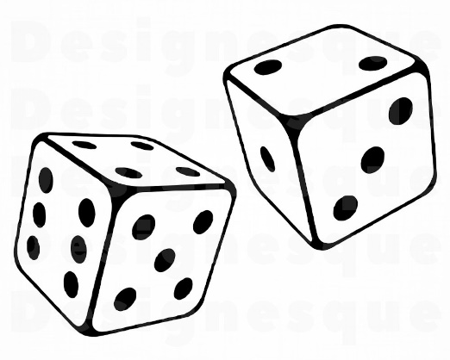
D = {в следующем году снег в Москве вообще не выпадет}
E = {при бросании кубика выпадет шестёрка}
F = {при бросании кубика выпадет чётное число очков}
G = {при бросании кубика выпадет семёрка}
H = {в следующем году в Москве выпадет снег}
Распредели эти события на три группы.
1 группа | 2 группа | 3 группа
Случайное событие - _________________________________________
_________________________________________________________.
Достоверное событие - _______________________________________
_________________________________________________________.
Невозможное событие - _______________________________________
_________________________________________________________.
Задание 2. Три господина, придя в ресторан, сдали в гардероб свои шляпы. Расходились по домам они уже в темноте и разобрали шляпы наугад. Какие из следующих событий невозможные, какие – случайные, какие – достоверные.
 | Невозможное | Случайное | Достоверное
Каждый надел свою шляпу
Все надели чужие шляпы
Двое надели чужие шляпы, а один - свою
Двое надели свои шляпы, а один - чужую
Задание 3. Автобусу, в котором едет 15 пассажиров, предстоит сделать 10 остановок. Какие из следующих событий невозможные, какие – случайные, какие – достоверные.
 | Невозможное | Случайное | Достоверное
Все пассажиры выйдут из автобуса на разных остановках
Все пассажиры выйдут на одной остановке
На каждой остановке выйдет хоть кто-то
На всех остановках выйдет четное число пассажиров
На всех остановках выйдет нечётное число пассажиров

Задание 4. В коробке 3 красных, 3 желтых, 3 зелёных шара. Определите вид события А = {среди наугад N вытянутых шаров окажутся шары ровно трёх цветов}.
N= | 1 | 2 | 3 | 4 | 5 | 6 | 7 | 8 | 9
Невозможное
Случайное
Достоверное
Задание 5. На тетрадный лист в линейку бросают зубочистку. Расстояние между линейками 1 см. При какой длине зубочистки событие А = {зубочистка пересекла 10 линий} будет невозможным, случайным или достоверным?

СРАВНЕНИЕ ШАНСОВ
Задание 1. Используя задание 1 предыдущего занятия, расположите события на вероятностной шкале.
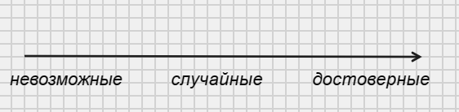
Задание 2. В коробке лежат 10 красных, 1 зелёная и 2 синие ручки. Из неё наугад вынимается один предмет. Расположите события на вероятностной шкале.
А= {будет вынута красная ручка}
В = {будет вынута зелёная ручка}
C = {будет вынута синяя ручка}
D = {будет вынута ручка}
E = {будет вынут карандаш}
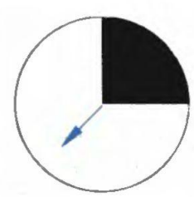
Задание 3. Винни-Пух и Пятачок обычно решают, к кому идти в гости, с помощью вертушки, изображённой на рисунке. Если стрелка остановится на чёрном черном поле, то они идут к Винни-Пуху, если на белом – к Пяточку. К кому они ходят чаще? Во сколько раз?

Задание 4. Расположите события на вероятностной шкале.
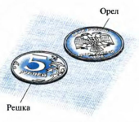
А= {при бросании монеты выпадет «орёл»}
В = {при бросании кубика выпадет тройка}
C = {при бросании кубика выпадет шестёрка}
D = {из колоды карт вытянут карту красной масти}
E = {из колоды карт вытянут туза}
F = {из колоды карт вытянут пику}
G = {из колоды карт вытянут красную пику}
Задание 5. На двери первого подъезда стоит кодовый замок, в котором нужно правильно нажать три цифры из десяти, а на двери второго подъезда – семь цифр из десяти. Порядок цифр при этом не учитывается. Верно ли, что для того, чтобы подобрать код второго замка, потребуется значительно больше времени, чем для первого?

СТАТИСТИЧЕСКАЯ ЧАСТОТА И ВЕРОЯТНОСТЬ
Задание 1. Исследование: подбросим игральный кубик 50 раз и занесём данные в таблицу.
Исходы | Подсчёт повторений | Количество | Отношение количества к числу экспериментов
1
2
3
4
5
6
Абсолютная частота - _______________________________________________________________________________________________________.
Относительная частота -_________________________________
__________________________________________________________
Исходы | Абсолютная частота
3к | 3
3ж | 5
3з | 2
2к1ж | 16
2к1з | 14
2ж1з | 27
2ж1з | 23
2з1к | 15
2з1ж | 13
1к1ж1з | 32
Задание 2. В урне 3 красных, 3 желтых и 3 зелёных шара. Из неё 150 раз подряд извлекались и возвращались обратно три шара. По результатам испытаний была заполнена таблица.
С помощью этой таблицы найдите относительные частоты следующих событий:
А= {все вынутые шары одного цвета}
В = {все вынутые шары разного цвета}
C = {среди вынутых шаров нет красных}
D = {среди вынутых шаров есть красные}
Придумайте какое-нибудь случайное событие, связанное с проведённым экспериментом, относительная частота которого больше 0,5.
Вероятностью случайного события А назовём дробь $\frac{m}{n}$, где n – число всевозможных исходов эксперимента, m – число исходов, благоприятных для события А.
$$Р\left(А\right)=\frac{m}{n}$$
Задание 3. Для каждого из следующих событий найдите число всех равновозможных исходов, число благоприятных исходов и вероятность.
А) В урне 15 белых и 25 черных шаров. Из урны наугад вынимается один шар. Какова вероятность того, что он будет белым?
Б) Из русского алфавита случайным образом выбирается одна буква. Какова вероятность того, что она окажется гласной?
В) Из слова СОБЫТИЕ случайным образом выбирается одна буква. Какова вероятность того, что она окажется гласной.
Задание 4. Наудачу выбрано двузначное число. Определите вероятность того, что оно оказалось простым, составным, кратным пяти, взаимно простым число с 100?

ВЕРОЯТНОСТЬ
Задание 1. В теннисной секции 10 человек занимаются настольным теннисом и 20 человек – большим теннисом. Причём двумя видами тенниса не занимается никто. Какова вероятность того, что наугад выбранный участник секции занимается настольным теннисом?
Задание 2. Бросают две игральные кости. Что более вероятно: то, что сумма очков, на выпавших гранях равна 11, или, что сумма очков на выпавших гранях равна 4?
Задание 3. Какова вероятность того, что наудачу вырванный листок календаря соответствует первому числу месяца? (Год считается невисокосным).
Задание 4.
- На экзамене 25 билетов, Сергей не выучил 3 из них. Найдите вероятность того, что ему попадётся выученный билет.
- В мешке содержатся жетоны с номерами от 5 до 54 включительно. Какова вероятность, того, что извлеченный наугад из мешка жетон содержит двузначное число?
- Из каждых 1000 электрических лампочек 5 бракованных. Какова вероятность купить исправную лампочку?
- В чемпионате по футболу участвуют 16 команд, которые жеребьевкой распределяются на 4 группы: A, B, C и D. Какова вероятность того, что команда России не попадает в группу A?
- В чемпионате по футболу участвуют 16 команд, которые жеребьевкой распределяются на 4 группы: A, B, C и D. Какова вероятность того, что команда России не попадает в группу A?
- Родительский комитет закупил 25 пазлов для подарков детям на окончание года, из них 15 с машинами и 10 с видами городов. Подарки распределяются случайным образом. Найдите вероятность того, что Толе достанется пазл с машиной.
Задание 5. Из колоды домино изъяли все «доминошки» с пустышками и после этого наудачу выбрали одну «доминошку». Какова вероятность того, что сумма очков на ней равна 5?

Задание 6. Какова вероятность того, что наудачу выбранное двузначное число делится на 3?
Задание 7. Бросают две игральные кости. Что более вероятно:
- На обеих выпало 3 очка;
- На первой выпало 2 очка, а во второй выпало 5 очков
- Сумма выпавших очков равна 7

